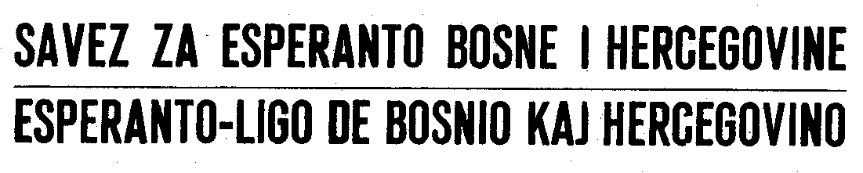

BA - 71000 SARAJEVO, Kralja Tvrtka 19 (Pf. 452) , Bosna i Hercegovina
Tel./fax.+387 (0)33 205 487, info@esperanto.ba, www.esperanto.ba

Upravni odbor Saveza za esperanto BiH saziva sastanak Skupštine Saveza, koji će se održati u subotu, 18. aprila 2015.g. u 11 sati u prostorijama Saveza u ulici Kralja Tvrtka 19 u Sarajevu.

Skupštini će biti predložen slijedeći

DNEVNI RED

- Izbor radnih tijela Skupštine
- Usvajanje zapisnika sa sjednice Skupštine od 17. decembra 2011.g.
- Izvještaj o radu saveza za period 2012-2014.g.
- Finansijski izvještaj za period 2011-2014.g.
- Odluka o kandidovanju Sarajeva za organizovanje 103. Svjetskog esperanto-kongresa u Sarajevu 2018.g.
- Plan i program rada za period 2015-2016.g.
- Izbor rukovodstva Saveza (Upravni odbor, predsjednik, sekretar, Nadzorni odbor)
- Razno

Materijali za Skupštinu biće dostupni u štampanoj formi na sjednici Skupštine i objavljeni na web stranici Saveza www.esperanto.ba pod Savez.

Za učesnike Skupštine izvan Sarajeva Savez preuzima troškove prevoza.

Predsjednik Upravnog odbora

Fetah Zvirac

